PAVLA NIKLOVÁ – NOVÁ ŘEDITELKA ŽIDOVSKÉHO MUZEA V PRAZE

TISKOVÁ ZPRÁVA – K OKAMŽITÉMU ZVEŘEJNĚNÍ

PRAHA 10. července 2023

Novou ředitelkou Židovského muzea v Praze je od 1. července 2023 Pavla Niklová.

Pavla Niklová je umělecká manažerka se zkušenostmi z významných uměleckých organizací v České republice a v USA. Zaměřuje se na koncepci, produkci a propagaci inovativních programů, které podporují multidisciplinární spolupráci, má zkušenosti s fundraisingem a vztahy s veřejností. Od roku 2014 do června 2023 pracovala jako výkonná ředitelka Nadace Knihovny Václava Havla v New Yorku. Během devíti let jejího působení nadace umístila Havlovu bustu v Kongresu USA při příležitosti 25. výročí sametové revoluce, založila výroční cenu Disturbing the Peace pro disidentské spisovatele, natočila řadu rozhovorů na téma Havlova odkazu s americkými osobnostmi včetně Madeleine Albright, Billa Clintona, Henryho Kissingera a Timothy Snydera. Od roku 2017 pořádá každoročně festival středoevropského divadla Rehearsal for Truth, který se koná v České národní budově na Manhattanu.

V době předchozího působení v ŽMP (říjen 2004–leden 2010), kdy vedla odbor rozvoje a vztahů s veřejností, měla Pavla Niklová mimo jiné na starosti projekt „Rok s židovskou kulturou – 100 let Židovského muzea v Praze.“ Smyslem oslav výročí bylo představit muzeum jako unikátního nositele židovské historie, která je spjatá s českou kulturou a společností. Díky tomuto programu muzeum navázalo partnerství s celkem sto dvaceti institucemi a podílelo se na akcích, které se odehrávaly v padesátce měst po celém světě.

“Muzeum představuje ojedinělou kolektivní paměť nejen české a moravské židovské komunity, ale celého středoevropského regionu. Vyplývá z ní nesmírná zodpovědnost a motivace k vedení muzea jako instituce, která je založená na židovských tradicích, ale je zároveň přístupná široké veřejnosti, a kromě uchování historie dokumentuje současný život. S kolegy z muzea budeme připravovat živé programy, které by se měly stát jednou z našich hlavních činností; chceme více zapojit veřejnost, otevřít nové možnosti financování a přitáhnout zájem médií. Přáli bychom si, aby bylo muzeum vnímáno jako nepostradatelná součást kulturního a společenského života v Praze,“ uvádí Niklová.

Pavla Niklová byla Správní radou ŽMP jmenována ředitelkou na funkční období pěti let. Ve vedení muzea vystřídala Leo Pavláta, který byl ředitelem od roku 1994, kdy bylo muzeum navráceno židovské komunitě. Za posledních třicet let, po pohnuté době druhé světové války a čtyřiceti letech přežívání v komunistickém režimu, se ŽMP stalo jednou z nejnavštěvovanějších paměťových institucí v České republice a současně získalo renomé jedné z nejvýznamnějších veřejných sbírek judaik na světě.

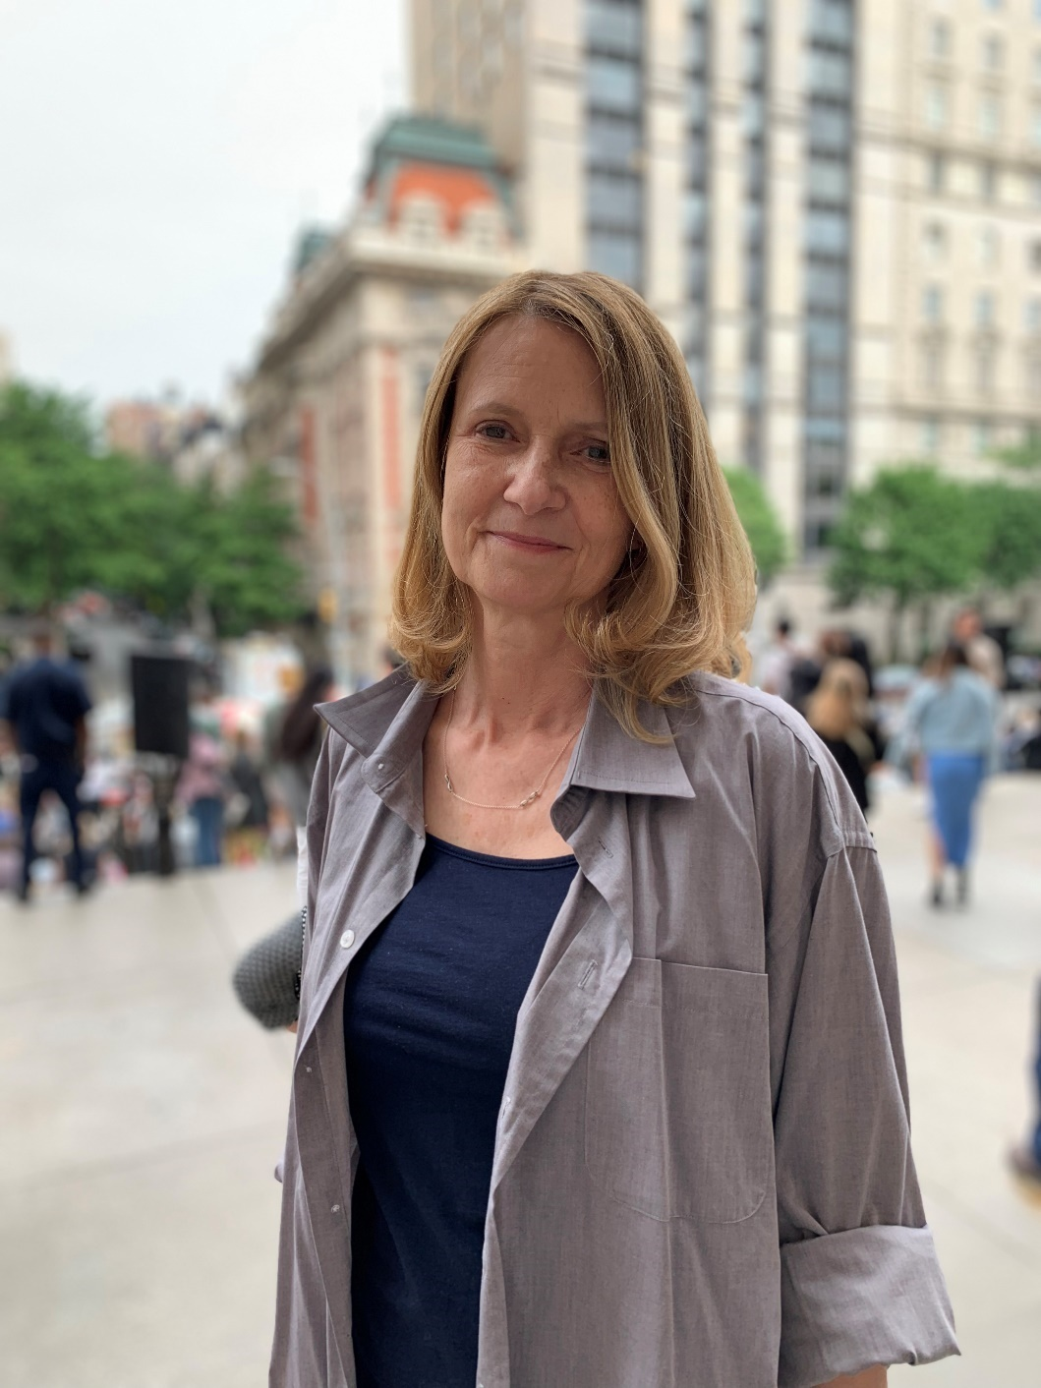
Foto © Madeline Windland

Více informací:

Gabriela Zadražilová, vedoucí Odboru rozvoje a vztahů s veřejností
gabriela.zadrazilova@jewishmuseum.cz/ +420 605 246 233

